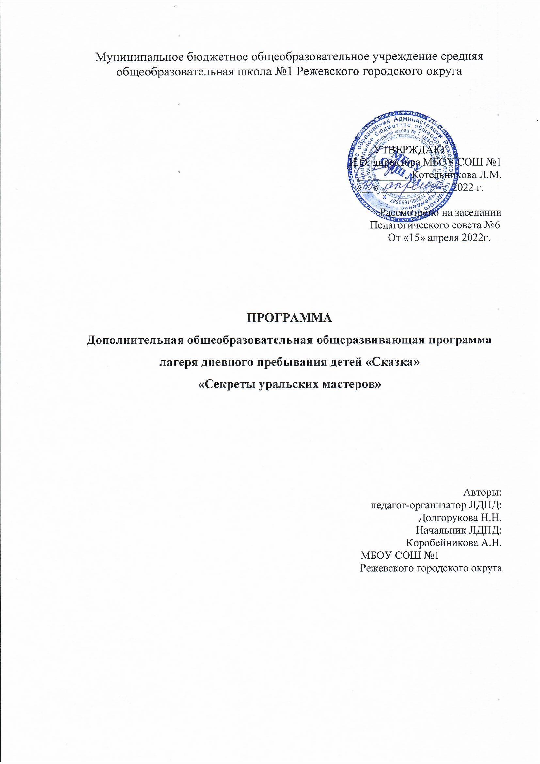

2022 г

**Содержание**

|  |  |
| --- | --- |
| Паспорт программы | 3 |
| Пояснительная записка | 6 |
| Цели и задачи | 9 |
| Планируемые результаты | 10 |
| Формы оценивания | 10 |
| Основные принципы программы | 11 |
| Методы реализации программы | 11 |
| Формы организации деятельности детей | 11 |
| Материально-технические условия реализации программы | 12 |
| Содержание деятельности и механизм реализации программы | 12 |
| Учебно-тематический план | 14 |
| Нормативно-правовая база программы | 14 |
| Штатное расписание | 15 |
| План-сетка воспитательных мероприятий | 15 |
| Информационно-методическое обеспечение | 17 |
| Список литературы | 18 |
| Приложения | 19 |

**Паспорт программы.**

|  |  |
| --- | --- |
| **Название и адрес образовательного учреждения, на базе которого организуется лагерь дневного пребывания детей** | МБОУ СОШ №1, Свердловская обл., г. Реж, ул. Советская, д. 34 |
| **Название Программы** | «Секреты уральских мастеров» |
| **Цель Программы** | Формирование у детей обобщенных представлений о многообразии и взаимосвязи культурно-исторических и национально-культурных традиций народов России, а также о наиболее существенных их особенностях. Воспитание гражданско-патриотических  чувств путем формирования интереса к истории народов Урала, его традициям и культуре, расширение творческого потенциала детей и вовлечения их  в активные формы культурного и оздоровительного досуга. |
| **Задачи Программы** | **Образовательные задачи:**  -расширять и углублять представления о Родине, родном крае, народах, населяющих Урал;  - приобщать детей к уникальной материальной и духовной культуре древних поселений Свердловской области,  - расширять кругозор на основе материала, доступного пониманию детей: былины, сказки, рассказы, праздники.  **Воспитательные задачи:**  - воспитывать патриотические чувства: любовь к родному краю, к Родине, уважение к тем, кто добросовестно трудится, уважение к людям других национальностей;  - воспитывать желание познавать культуру своего народа, формировать бережное отношение к ней и культуре других народов России;  - воспитывать желание познавать и возрождать лучшие традиции народов: трудолюбие, доброту, сострадание, взаимовыручку, гостеприимность;  - воспитывать стремление к духовному росту и здоровому образу жизни.  **Развивающие задачи:**  - развивать у детей духовно-нравственные качества (способность к различению добра и зла, уважение к старшим, сочувствие, отзывчивость, справедливость, вежливость, ответственность за порученное дело и др.);  - развивать навыки командной работы путем совместного творчества;  - развивать умение слушать и слышать старших, сверстников;  - развивать творческие способности, фантазию, изобретательность. |
| **Продолжительность летней смены Лагеря** | По продолжительности программа является краткосрочной (реализуется в течение 12 рабочих дней) |
| **Ожидаемые результаты Программы** | **Личностные результаты:**  - реализована мотивация к собственному развитию, участию в собственной деятельности, проявлению социальной инициативы, самостоятельности в принятии правильных решений;  - развиты духовно-нравственные качества (способность к различению добра и зла, уважение к старшим, сочувствие, отзывчивость, справедливость, вежливость, ответственность за порученное дело и др.);  - развито желание познавать культуру своего народа, сформировано бережное отношение к ней и культуре других народов России;  - развиты навыки сотрудничества в разных ситуациях, умения не создавать конфликты и находить выходы из спорных ситуаций.  **Метапредметные результаты:**  - развиты навыки командной работы, сплоченность детского коллектива путем совместного творчества;  - развиты коммуникативные, познавательные, творческие способности;  - развито умение работать в коллективе;  - развито умение выбора а средств для успешного решения элементарных коммуникативных задач;  - развиты познавательные, эмоциональные и волевые сферы;  - развиты умения слушать и слышать старших, сверстников.  **Предметные результаты:**  -расширены представления о Родине, родном крае, народах, населяющих Урал;  - расширен кругозор о материальной и духовной культуре народов, населяющих территорию Свердловской области, о традициях и обычаях, нравственно-эстетических ценностях;  -научены самостоятельно создавать алгоритм деятельности при решении проблем различного характера. |
| **Руководитель Программы** | Начальник лагеря Коробейникова Алена Николаевна |
| **Разработчик Программы** | Начальник лагеря Коробейникова Алена Николаевна  Педагог-организатор ЛДПД Долгорукова Наталья Николаевна |
| **Количество участников Программы** | 43 |
| **Сроки реализации Программы** | С 1 по 19 июня |
| **Тип Программы** | Программа краткосрочная, разновозрастная, комплексная, социально-педагогическая. |
| **Особая информация о Программе** | Программа состоит из 4 модулей.  Программа позволит сформировать у обучающихся обобщенные представления о многообразии и взаимосвязи культурно-исторических и национально-культурных традиций народов Урала. Программа способствует росту у обучающихся интерес к традиционной художественной культуре древних поселений. Осознанности сохранять и беречь традиции и культуру каждого из наших народов, уважительно относится к их обычаям, обрядам, вере, особенностям традиционного уклада жизни.  Знакомство с историями о реальных исторических личностях или волшебных сказочных преданиях народов Урала, раскрытие традиций, уклада жизни и культуру ненцев, вогулов, хантов, башкирских племён.  На время смены лагерь становится местом поселения древних славян. Все жители: славяне, объединённые в отряды-племена. Племя русичей и древлян.  Племена имеют свой девиз, соответствующий названию, свои отличительные знаки (элементы одежды, эмблемы). Племя имеет своего волхва (воспитатель), старейшину (помощник воспитателя) и вождя (вожатый отряда).  В каждом племени выбираются дружинники, ремесленники, летописцы, купцы, земледельцы. Ежедневно на главной площади славянского городища проводится утренняя линейка – «Утренняя Заря», на которой звучит Гимн и поднимается флаг России, кричалка и приветствие, происходит перекличка племён, сообщается план на текущий день. В течении дня племена участвуют в обучающем мастер-классе (знакомство с декоротивно-прикладным творчеством уральских народов) и развлекательно-позновательном мероприятии. (квесты, викторины по пожарной и дорожной безопасности, инсценировки противопожарных ситуаций и т.п.) Итоги подводятся на вечернем славянском сходе «Вечерняя Заря». На  «Вечерней Заре» происходит передача тотема (игрушка-медведь) и вымпелы с изображением тотема отличившемуся в течение дня отряду, жетонов - «серебряники» за личные достижения отдельным детям. За нарушение Законов назначаются штрафные санкции: весь отряд лишается вымпела. Тотем передаётся от отряда к отряду, а вымпелы и жетоны копятся. В конце смены по количеству вымпелов определяется лучший отряд-племя, а по количеству жетонов лучшие представители племён. Каждый день на «Вечерней Заре» анализируется прошедшая работа и планируется следующее дело.  Присваивается рейтинг личностного роста каждого ребенка, как показатель вклада в общее дело и определяется ежедневно в отряде по итогам дня:  Красный цвет – Знаток, Желтый – Активист, Синий – Мастер, Зеленый - все впереди (от 5 символов 1 цвета – звание). |
| **Краткое содержание Программы** | 1-3 день. Знакомство. Подготовка к открытию смены. Оформление отрядных уголков. Инструктаж по ТБ. Праздничное открытие смены. Экскурсия в ЦНК. Соревнование и игра-викторина культурно-патриотической направленности.  4-6 день. Творческий мастер-класс, квест-игра, конкурс рисунков и викторины творческой культурно-патриотической направленности. Игра про ПДД. Экскурсия в МЧС.  7-9 день. Просмотры культурно-патриотического мультфильма, мастер-класс, интеллектуальные игры, квизы, музыкальный конкурс. Встреча с сотрудниками ГБДД.  10-12 день. Беседа по правилам БП. Познавательные игры, веселые старты, конкурс рисунков на асфальте. Мероприятие с подведением итогов и награждением на закрытие смены. |

**Пояснительная записка**

Летние каникулы составляют значительную часть свободного времени детей. Этот период более благоприятен для развития их творческого потенциала, совершенствования личностных возможностей, приобщения к ценностям культуры, создания системы гражданско-патриотического воспитания.

Формирование национального самосознания, гордости за свой народ – одна из важнейших задач в деле воспитания. Решение этой задачи возможно через приобщение детей к знаниям о своем народе, его прошлом, культуре, обычаях, традициях, умениях. Кроме того, возрастает потребность общества в творчески развитых личностях, стремящихся к духовному совершенствованию. Духовное возрождение народа невозможно без сохранения национальной культуры. Знание традиций, промыслов, ремесел сохраняет тепло народного творчества, дает основу будущему.

Детский оздоровительный лагерь представляет собой уникальную среду для формирования у детей положительных эмоций, связанных с летом, ожидания новых интересных дел, впечатлений, общения с новыми педагогами и вожатыми – интересными людьми, не имеющих отношения к учебе в школе.

Все это создает особый, неповторимый фон, который может быть использован для приобщения детей к истокам русской культуры и народных традиций.

**Актуальность**

«Самым высоким видом искусства, самым талантливым, самым гениальным является народное искусство, то есть то, что народом сохранено, что запечатлено народом, что народ пронёс через столетия… В народе не сможет сохраниться то искусство, которое не представляет ценности**…» *Б.М. Неменский***

В настоящее время в культурной жизни нашей страны произошли изменения, обусловившие взрыв интереса к отечественной истории, национальной культуре, утраченным традициям, истокам духовной культуры, фольклору, народным ремеслам. В современном мире  развития высочайших информационных технологий: интернета, телевидения взрослые и дети испытывают дефицит знаний о национальных традициях, культуре, быте народа.

Как показывают данные социологических исследований, проведенных социологами РАН и учеными Института изучения детства, семьи и воспитания РАО, такие ценности, как «русская классическая литература», «межнациональные культурные ценности», «зарубежная литература», довольно значительно уступают «материальному благосостоянию», «карьере», «бизнесу», «успеху» (Российская газета - Федеральный выпуск 8 июня 2015 г. № 122 (6693). URL: <http://www.rg.ru>.; Заседание Совета по культуре и искусству. URL: <http://www.kremlin.ru/events/president/news/56456>)

Только 5-7 % учащихся из общего числа опрошенных (выборка в 600 человек) проявляют интерес к искусству, русской классической литературе. Лишь треть смогла объяснить роль исторической памяти как значимого системообразующего элемента культурного наследия. Поэтому важность и значение изучения места и роли культурного наследия как воспитательного фактора в современном школьном образовании не вызывает сомнения, тем более что процесс воспитания современных школьников реализуется в качественно новых условиях, порождаемых социодинамикой развития современной культуры.

По Конституции Россия является многонациональной страной. На ее территории проживает более 190 разных народов. Будет ли культура и наследие предков сохраняться и развиваться или будут забыты, сегодня зависит от социума и во многом от молодежи. В общество приходит понимание, что сохранение наследия есть не только задача государства, но и общественная деятельность.

Решение Президента России Владимира Путина объявить 2022 год - годом культурного наследия народов России направлено на поддержание и развитие самобытных традиций, ремесел и искусств народов России. Популяризация оригинальной народной культуры жителей разных регионов страны, формирование уважения к религиозным и национальным ценностям станут основой мира и согласия в многонациональном государстве. Воспитания гражданина, патриота, любящего свою Родину - задача особенно актуальна сегодня.

**Отличительные особенности Программы**

Культурное наследие народов России, выраженное в форме самобытных традиций, навыков, обычаев и знаний в сфере нематериальной культуры, является неотъемлемой составляющей патриотического, нравственного, эстетического воспитания, формирования межнационального согласия и гражданской идентичности россиян.

Данная Программа направлена на популяризацию народного искусства, сохранения культурных традиций, памятников истории и культуры, этнокультурного многообразия, культурной самобытности всех народов и этнических общностей Российской Федерации.

Отличительной особенностью Программы «Секреты уральских мастеров» является то, что она даст возможность познакомить детей с историческим наследием нашей страны, ведь Россия - огромная многонациональная страна, каждый из народов которой богат своими искусством, традициями и обычаями.

**Направленность Программы**

по содержанию - социально-гуманитарная;

по функциональному предназначению - учебно-познавательная;

по форме организации - групповая;

по времени реализации - краткосрочная.

***Целевая аудитория:*** дети в возрасте от 6,5 до 14 лет. Всего 43 человека, 21 девочка и 22 мальчика, 10 из них имеют статус малообеспеченных, 9 многодетные.

***Целью***нашей работы является:

Формирование у детей обобщенных представлений о многообразии и взаимосвязи культурно-исторических и национально-культурных традиций народов России, а также о наиболее существенных их особенностях.

***Задачи:***

- активация интереса к традиционной художественной культуре народов России через организацию тематических мероприятий (экскурсии, конкурсные программы, спортивные состязания, эстафеты, народные, хороводные, познавательные игры, развлечения, праздники, викторины, мастерские, творческие встречи)

- формирование осознания того, как важно в современных условиях сохранять и беречь традиционную культуру каждого из наших народов, уважительно относится к их обычаям, обрядам, вере, особенностям традиционного уклада жизни.

***Планируемые результаты:***

- организация выставки творческих работ участников смены лагеря.

- участие детей в творческих конкурсах с представленными работами этническо-культурной направленности самостоятельного исполнения.

***Формы оценивания:***

Итоги подводятся на вечернем славянском сходе «Вечерняя Заря». На «Вечерней Заре» происходит передача тотема (игрушка-медведь) и вымпелы с изображением тотема отличившемуся в течение дня отряду, жетонов - «серебряники» за личные достижения отдельным детям. За нарушение Законов назначаются штрафные санкции: весь отряд лишается вымпела. Тотем передаётся от отряда к отряду, а вымпелы и жетоны копятся. В конце смены по количеству вымпелов определяется лучший отряд-племя, а по количеству жетонов лучшие представители племён. Каждый день на «Вечерней Заре» анализируется прошедшая работа и планируется следующее дело.

Для мониторинга личностного роста используется рейтинг личностного роста участников смены. Рейтинг личностного роста — это сравнительная оценка различных сторон деятельности личности и её вклада в дела коллектива. Рейтинг определяется ежедневно в отряде, где каждому участнику по итогам дня присваивается не более 2-3 символов рейтинга.

Красный цвет – Знаток, Желтый – Активист, Синий – Мастер, Зеленый - все впереди

Участникам, набравшим 5 символов одного цвета, присваивается звание, соответствующее преобладающему цвету. По итогам смены они награждаются грамотами.

*Концепция оздоровительно-образовательной программы*

***Основные принципы программы:***

1. Принцип педагогической целесообразности определяет понимание всем педагогическим коллективом целей и задач программы смены;
2. Принцип комплексности. Применение разнообразных форм и методов воспитательной работы;
3. Принцип учета индивидуальных особенностей, возрастных и психофизиологических характеристик детей;
4. Принцип гуманности отношений. Построение всех отношений на основе уважения и доверия к человеку, на стремлении привести его к успеху.
5. Принцип творческой индивидуальности.
6. Принцип дифференциации воспитания. Взаимосвязь всех мероприятий в рамках тематики дня, активное участие детей во всех видах деятельности.
7. Принцип демократичности, основанный на ценности саморазвития, готовности корректировать свои представления в результате анализа проблемной ситуации и новых форм деятельности.

***Методы реализации программы:***

- метод формирования сознания личности: беседа, лекция, дискуссия, метод приема;

- методы организации деятельности и формирования опыта общественного поведения: упражнения, поручения, создание воспитывающих ситуаций;

- методы стимулирования деятельности поведения: соревнование, поощрение, создание ситуаций успеха;

- метод прогнозирования.

***Формы организации деятельности детей:***

Двигательная деятельность – утренняя гимнастика, игры с правилами, соревнования, праздники, эстафеты.

Игровая деятельность – игровые ситуации, игры с правилами.

Трудовая деятельность – индивидуальные и подгрупповые поручения, дежурство, практико-ориентированные индивидуальные и коллективные проекты, совместный труд.

Познавательно-исследовательская деятельность – экскурсии, решение проблемных ситуаций.

Коммуникативная деятельность – беседы, словесные и настольные игры с правилами, ситуативные разговоры, импровизирование, презентация.

Продуктивная деятельность – выставки, конкурсы, образовательные квесты.

Музыкально-художественная деятельность и чтение художественной литературы – музыкальное исполнение, импровизация, инсценировки, чтение.

**Материально-технические условия реализации программы:**

1. Выбор оптимальных условий и площадок для проведения различных мероприятий
2. Материалы для оформления и творчества детей
3. Наличие канцелярских принадлежностей
4. Аудио и видеотехника, ноутбук
5. Призы и награды для стимулирования

**Содержание деятельности и механизм реализации**

|  |  |  |  |
| --- | --- | --- | --- |
| ***№ п/п*** | ***Содержание*** | ***Сроки*** | ***Ответственные*** |
| 1 | ***Подготовительный этап***  Этот этап характеризуется тем, что за несколько месяцев до открытия пришкольного летнего лагеря начинается подготовка к летнему сезону. Деятельностью этого этапа является:  - проведение совещаний при директоре и заместителе директора по воспитательной работе по подготовке школы к летнему сезону;  - издание приказа по школе об открытии пришкольного оздоровительного лагеря;  -разработка программы деятельности пришкольного летнего лагеря с дневным пребыванием детей;  - отбор кадров для работы в пришкольном летнем детском лагере;  - проведение родительских собраний;  - составление необходимой документации для деятельности лагеря (план-сетка, положение, должностные обязанности, инструкции и т.д.); | Март-июль | Директор школы, начальник лагеря, воспитатели |
| 2 | ***Организационный этап***  Этот период короткий по количеству дней (2-3 дня). Основной деятельностью этого этапа является:  - встреча детей, проведение диагностики по выявлению различных способностей и склонностей детей;  - запуск программы «Секреты уральских мастеров»;  - знакомство с правилами жизнедеятельности лагеря;  - выявление и постановка целей развития коллектива и личности;  - сплочение отряда;  - формирование условий и законов совместной работы. |  | Начальник лагеря, воспитатели, дети |
| 3 | ***Основной этап. Реализация основных положений программы.***  Дети, педагоги, общественные организации – организаторы программы:  - познают, отдыхают, трудятся;  - делают открытия в себе, в окружающем мире;  - помогают и участвуют в проведении мероприятий;  - учатся справляться с отрицательными эмоциями, преодолевать трудные жизненные ситуации;  - развивают способность доверять себе и другим;  - укрепляют свое здоровье;  - реализация основной идеи смены;  - вовлечение всех детей смены в различные виды коллективно-творческих дел;  - оформление отрядного уголка с тематикой. |  | Начальник лагеря, воспитатели, вожатые, представители социального партнерства, дети |
| 4 | ***Заключительный этап***  Основной идеей этого этапа является:  - подведение итогов смены;  - выработка перспектив деятельности организации;  - анализ предложений детей, педагогов, родителей, внесение коррективы в деятельность летнего лагеря в будущем. |  | Начальник лагеря, воспитатели |

**Учебно – тематический план**

|  |  |  |  |  |
| --- | --- | --- | --- | --- |
| №п/п | Название темы | Всего часов | Теории | Практики |
| 1 | Модуль 1. «Народы Режевского района» | 6 | 1 | 5 |
| 2 | Модуль 2. «Уральские мастера» | 6 | 1 | 5 |
| 3 | Модуль 3. «Бодрость духа в силе предков» | 6 | 1 | 5 |
| 4 | Модуль 4. «Безопасное лето» | 6 | 1 | 5 |
|  | ИТОГО: | 24 | 4 | 20 |

**Нормативно-правовая база Программы**

1. Международные документы:

- Конвенция о правах ребенка (одобрена Генеральной Ассамблеей ООН, 20.11.1989 г.);

- Всеобщая декларация прав человека (принята Генеральной Ассамблеей ООН 10.12.1948 г.)

2. Федеральные документы:

- Конституция РФ;

- ФЗ РФ от 05.04.2013 г. №56 «О государственной поддержке молодежных и детских общественных объединений»;

- ФЗ РФ от 29.12.2012 г. №273 «Об образовании в РФ»;

- Трудовой кодекс Российской Федерации от 30.12.2001 г. №197-ФЗ;

- Федеральный закон «О внесении изменений и дополнений в закон РФ «О защите прав потребителей и кодекс РСФСР «Об административных правонарушениях» от 09.01.96 г. №2-ФЗ.

- Постановление Администрации Режевского городского округа от 24.02.2022 г. № 237 « О мерах по обеспечению отдыха, оздоровления и занятости детей и подростков в 2022 году»;

- Приказ Управления образования Администрации Режевского городского округа от 24.02.2022 г. № 49/01-07 «Об утверждении организаций, оказывающих услуги по отдыху детей в каникулярное время в 2022 году на территории Режевского городского округа»;

- Приказ Управления образования Администрации Режевского городского округа от 25.03.2022г. № 84/01-07 «Об организации занятости детей в лагерях с дневным пребыванием в 2022 году»;

3. Локальные документы:

- Устав МБОУ СОШ №1, г. Реж;

- Программа летнего отдыха детей в лагере «Мы вместе»

- План-сетка работы лагеря;

- Приказ «об открытии летнего лагеря»

- Утвержденное штатное расписание и списочный состав сотрудников;

- Должностные инструкции сотрудников лагеря;

- Режим дня.

**Штатное расписание**

|  |  |  |
| --- | --- | --- |
| **№** | **Сотрудники** | **Должность** |
| 1 | Коробейникова Алена Николаевна | Начальник лагеря |
| 2 | Долгорукова Наталья Николаевна | Педагог-организатор |
| 3 | Марсутдинова Ферданур Фальвановна | Уборщик служебных помещений |
| 4 | Каргаполова Ольга Александровна | Воспитатель |
| 5 | Березовских Ольга Дмитриевна | Воспитатель |
| 6 | Загородных Мария Андреевна | Воспитатель |
| 7 | Григорьева Надежда Николаевна | Воспитатель |

**План – сетка мероприятий**

|  |  |  |
| --- | --- | --- |
| **День** | **Название** | **Мероприятия** |
| **1 день**  **01.06** | **Знакомство с уральским ремеслом** | 1. «Славянский переполох» (знакомство с легендой смены, выбор актива, оформление уголков, подготовка к открытию смены). 2. Инструктаж по ТБ. 3. «Сила в единстве» (игры на знакомство и сплочение) 4. Путешествие в соседнее село «Ура! Детство» (мероприятие в ЦНК) |
| **2 день**  **02.06** | **Открытие поселения мастеров** | 1. Минутка здоровья «Мой рост, мой вес» 2. «Мой дом – моя крепость» (обустройство своих отрядов) 3. «Духов день» праздничное открытие уральских мастерских |
| **3 день**  **03.06** | **У мастера кузнечного дела** | 1. В гостях у Кузнеца Вакулы (видео экскурсия) 2. «Удаль молодецкая» соревнования 3. Игра-викторина по краеведению «Родной Урал: Свердловская область» |
| **4 день**  **06.06** | **Секреты бурачного промысла** | 1. Мастер – класс берестяных туесков 2. Квест игра – «Урал опорный край державы» 3. «Лес наш дом – беречь его наша задача!» конкурс рисунков |
| **5 день**  **07.06** | **Расписная мастерская** | 1. Викторина «Культурное наследие» 2. Мастер – класс «Уральская роспись» 3. Своя игра «ПДД мы знаем и всегда соблюдаем» |
| **6 день**  **08.06** | **Огонь под контролем у племен** | 1. Игры народов Урала 2. «Сказочный хоровод» инсценировка народных сказок 3. «Дружина огнеборцев» (экскурсия в МЧС) |
| **7 день**  **09.06** | **История известности «Пятков и К»** | 1. Просмотри мультфильмов из цикла «Гора самоцветов» 2. «Вечерний звон» колокольное литье 3. Турнир поселений «Летающий мяч» |
| **8 день**  **10.06** | **Память о предках** | 1. Квиз «Великий государь великого государства» 2. «Патрульный автомобиль» беседа с сотрудниками ГИБДД 3. «С песней веселее» угадай песню по смайлам |
| **9 день**  **14.06** | **Тайные переплетения** | «Уральские ювелиры» мастер-класс по созданию браслетов из бисера  Интеллектуальная игра «Кумир на бронзовом коне*»*  «Независимость древних поселений» праздничный концерт художественной самодеятельности |
| **10 день**  **15.06** | **Тайны древней реки** | 1. Беседа «Безопасность на воде» 2. «Танцевальная карусель» развлекательная программа 3. Познавательно-развлекательная игра «Морской бой» |
| **11 день**  **16.06** | **Секреты храбрости** | 1. Игра-путешествие «Два корабля» 2. «Безопасная территория» беседа по антитеррору 3. «Славянские забавы» веселые стары |
| **12 день**  **17.06** | **Закрытие уральских мастерских** | «День коловорота» праздничное закрытие уральских мастерских  «Лето ярких красок» конкурс рисунков на асфальте |

**Информационно-методическое обеспечение**

- нормативно – правовая документация;

- конспекты занятий;

- должностные инструкции и инструкции по ТБ, ППБ, правилам безопасности проведения массовых мероприятий, проведения экскурсий, организации выхода и т.д.

- график работы персонала, акт о приемке лагеря, режим дня, договоры с родителями;

- журналы инструктажей;

- планы лагерной смены;

- оформление лагеря;

- разработки (сценарии) сборов, отрядных дел, огоньков;

- подборка игр, упражнений, коллективно-творческих дел;

- необходимый для проведения диагностической деятельности инструментарий.

**Список литературы**

1. Государственная программа РФ «Развитие образования на 2013-2020 годы».
2. Григоренко Ю.Н., Кострецова У.Ю. Коллективно-творческие дела, игры, праздники, аттракционы, развлечения, индивидуальная работа, соревнования. Учебное пособие по организации детского досуга в лагере в школе. М.:2016. 116 с.
3. Закон РФ «Об образовании в РФ» от 29.12.2012 №273-ФЗ
4. Коваль С.А. Проект: «Осторожно, дети!». Организация безопасной жизнедеятельности детей в условиях детского лагеря. Методическое пособие. М.: ООО Новое образование. 2015. 74 с.
5. Национальный стандарт РФ «Услуги детям в учреждениях отдыха и оздоровления» ГОСТ 52887-2007
6. Гузенко А.П. Как сделать отдых детей незабываемым праздником. Волгоград: Учитель, 2007
7. Нещерет Л.Г. Хочу быть лидером! Выпуск 4.-Н. Новгород: изд-во ООО «Педагогические технологии», 2006.
8. Организация досуговых, творческих и игровых мероприятий в летнем лагере. С.И. Лобачева. Москва: ВАКО, 2007.

**ПРИЛОЖЕНИЕ 1**

**Таблица 1 – План обще отрядных мероприятий смены**

|  |  |  |
| --- | --- | --- |
| **День** | **Название** | **Мероприятия** |
| **1 день**  **01.06** | **Знакомство с уральским ремеслом** | 1. «Славянский переполох» (знакомство с легендой смены, выбор актива, оформление уголков, подготовка к открытию смены). 2. «Сила в единстве» (игры на знакомство и сплочение) 3. Путешествие в соседнее село «Ура! Детство» (мероприятие в ЦНК) |
| **2 день**  **02.06** | **Открытие поселения мастеров** | 1. Минутка здоровья «Мой рост, мой вес» 2. «Мой дом – моя крепость» (обустройство своих отрядов) 3. «Духов день» праздничное открытие уральских мастерских |
| **3 день**  **03.06** | **У мастера кузнечного дела** | 1. В гостях у Кузнеца Вакулы (видео экскурсия) 2. «Удаль молодецкая» соревнования 3. Игра-викторина по краеведению «Родной Урал: Свердловская область» |
| **4 день**  **06.06** | **Секреты бурачного промысла** | 1. Мастер – класс берестяных тясков 2. Квест игра – «Урал опорный край державы» 3. «Лес наш дом – беречь его наша задача!» конкурс рисунков |
| **5 день**  **07.06** | **Расписная мастерская** | 1. Викторина «Культурное наследие» 2. Мастер – класс «Уральская роспись» 3. Своя игра «ПДД мы знаем и всегда соблюдаем» |
| **6 день**  **08.06** | **Огонь под контролем у племен** | 1. Игры народов Урала 2. «Сказочный хоровод» инсценировка народных сказок 3. «Дружина огнеборцев» (экскурсия в МЧС) |
| **7 день**  **09.06** | **История известности «Пятков и К»** | 1. Просмотри мультфильмов из цикла «Гора самоцветов» 2. «Вечерний звон» колокольное литье 3. Турнир поселений «Летающий мяч» |
| **8 день**  **10.06** | **Память о предках** | 1. Квиз «Великий государь великого государства» 2. «Патрульный автомобиль» беседа с сотрудниками ГИБДД 3. «С песней веселее» угадай песню по смайлам |
| **9 день**  **14.06** | **Тайные переплетения** | «Уральские ювелиры» мастер-класс по созданию браслетов из бисера  Интеллектуальная игра «Кумир на бронзовом коне*»*  «Независимость древних поселений» праздничный концерт художественной самодеятельности |
| **10 день**  **15.06** | **Тайны древней реки** | 1. Беседа «Безопасность на воде» 2. «Танцевальная карусель» развлекательная программа 3. Познавательно-развлекательная игра «Морской бой» |
| **11 день**  **16.06** | **Секреты храбрости** | 1. Игра-путешествие «Два корабля» 2. «Безопасная территория» беседа по антитеррору 3. «Славянские забавы» веселые стары |
| **12 день**  **17.06** | **Закрытие уральских мастерских** | «День коловорота» праздничное закрытие уральских мастерских  «Лето ярких красок» конкурс рисунков на асфальте |

**Приложение № 2**

**Народные праздники**

**4 июня** – День синецвета и Васильковый день: В этот день не работали: в огороде уродятся только полынь и васильки. У девушек была особенная традиция: они плели венки из березовых веток и бросали в реку, будет ли счастье.

**12 июня** – Змеиный праздник: Знаковое существо в народных поверьях. Великий полоз.

**21 июня** – День летнего солнцестояния: Самый длинный день в году. До принятия григорианского календаря в тот день отмечали Купалу.

**23 июня** – День балалайки в России: Общеизвестный народный русский инструмент. В этот день организуют концерты и мастер-классы, чтобы каждый желающий смог послушать, как красиво звучит инструмент.

**30 июня** – День рождения [Бабы Яги](https://vokrugknig.blogspot.com/2019/06/30.html)

**7 июля** – [Иван Купала](http://vokrugknig.blogspot.com/2014/07/blog-post_7.html): Посвящен он летнему солнцестоянию, расцвету природы и победе света над тьмой. В ночь на Ивана Купала проводили различные обряды, связанные с травами, водой и огнём.

**8 июля** – [День Петра и Февронии](http://vokrugknig.blogspot.com/2017/07/blog-post_8.html): Это народно-православный праздник в честь семьи, любви и верности.

**11 июля** – День рождения [А.Н. Афанасьева](http://vokrugknig.blogspot.com/2016/07/blog-post_23.html) (196 лет): Александр Николаевич Афанасьев – собиратель фольклора, исследователь духовной культуры славян.

**15 июля** – День Берегини: Согласно славянским легендам, она породила все живое на Земле.

**17 июля** – Единый день фольклора: Всероссийская акция приурочена к празднованию Дня этнографа.

**28 июля**– День рождения [С.К. Власовой](http://vokrugknig.blogspot.com/2021/07/blog-post_28.html)(121 год): Серафима Константиновна Власова – уральская писательница, собирала и изучала устное народное творчество жителей Урала.

**2 августа** – Ильин день: Праздник посвящен пророку Илье. У славян чтили Перуна. Устраивали братчину — коллективную трапезу, крестный ход и массовые гулянья.

**14 августа** – Медовый спас: Начало успенского поста открывает Медовый или Маковый Спас. В этот день крестьяне начинают собирать мед.

**15 августа** – День Хоровода Мира: Общероссийский праздник – Создание образа единства многонационального и многокультурного народа России в хороводе, утверждение традиционных человеческих ценностей.

**17 августа** – День самовара: Самый первый русский самовар был сделан из меди и появился на Урале. Первая фабрика, специализирующаяся исключительно на производстве самоваров, была открыта в Туле оружейником Федором Лисицыным в 1778 году. Самый большой самовар в России был создан в 1922 году в Туле.

**19 августа** – [Яблочный спас](http://vokrugknig.blogspot.com/2015/08/blog-post_71.html): Праздник первых плодов связан с созреванием яблок.

**29 августа** – Хлебный или Ореховый спас: Последний народный праздник уходящего лета, символизирующий окончание сбора урожая

**31 августа** – [Лошадиный праздник](http://vokrugknig.blogspot.com/2016/08/31.html): В этот день лошадей старались угощать лакомством и пирогами. Пекли особое печенье в виде конского копыта.

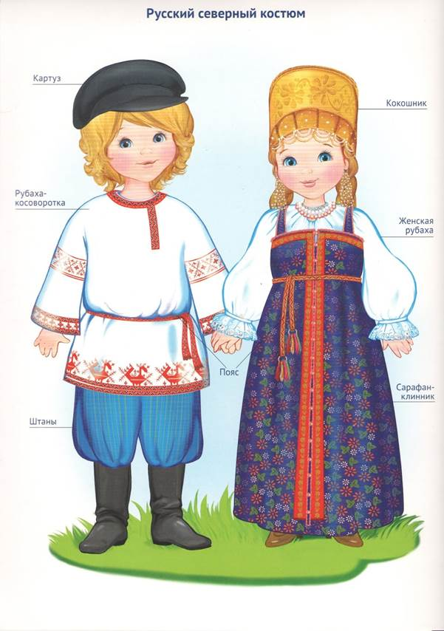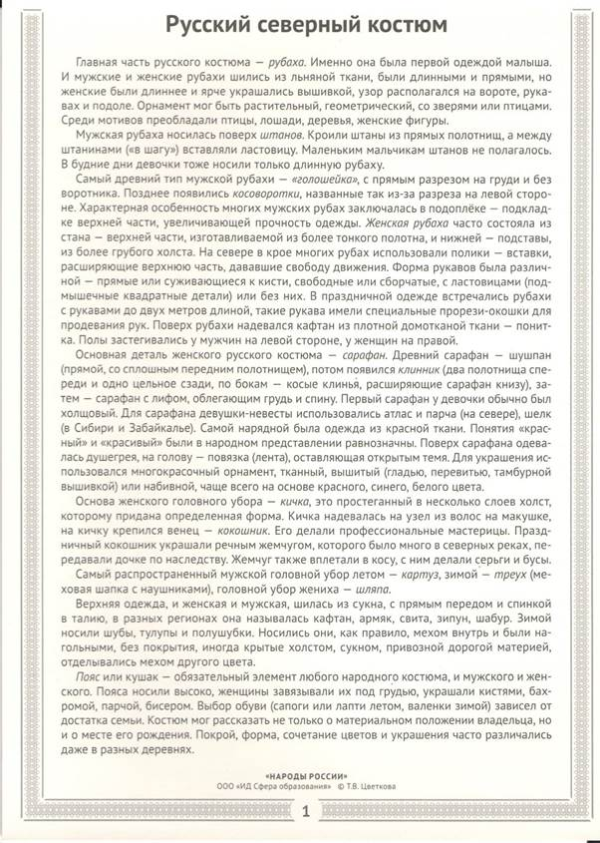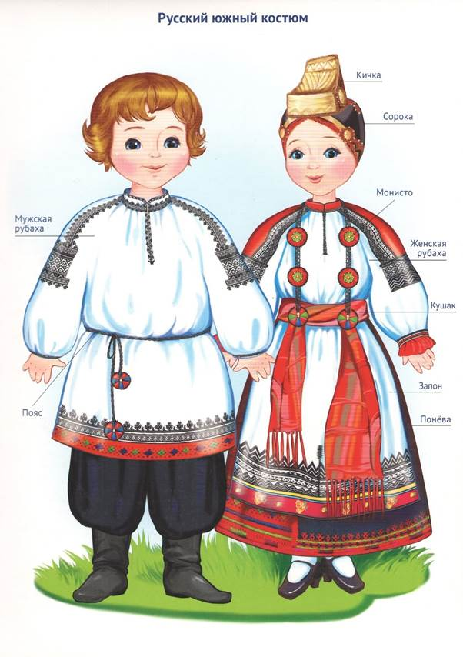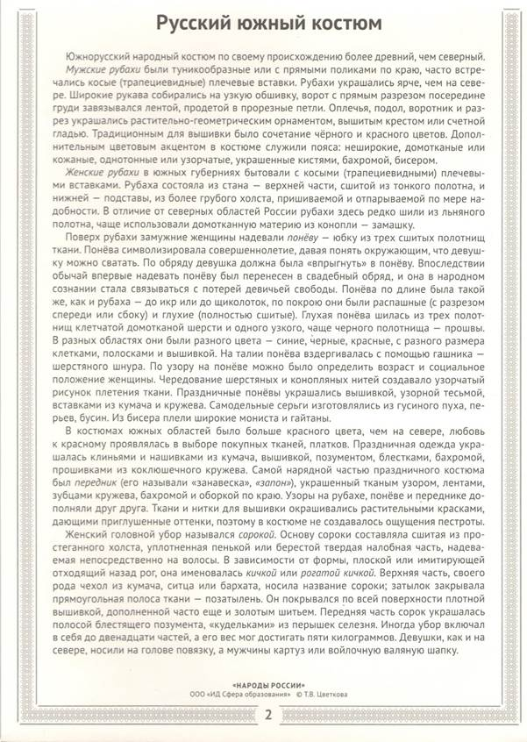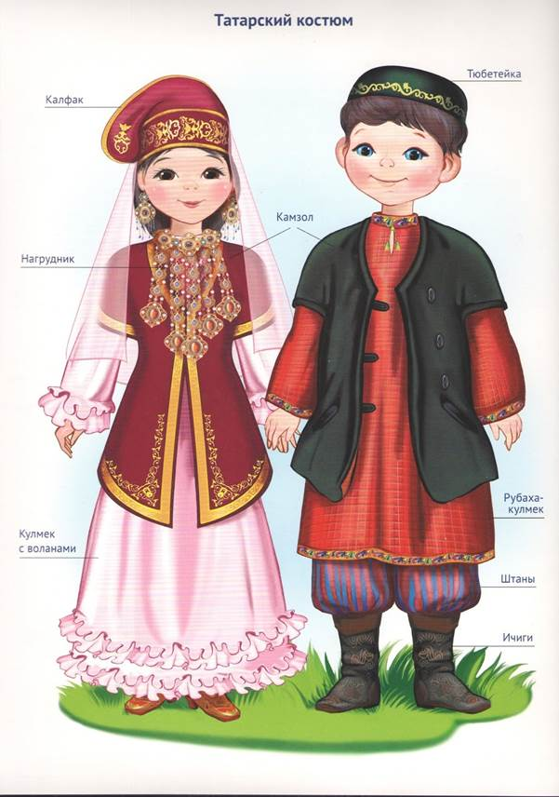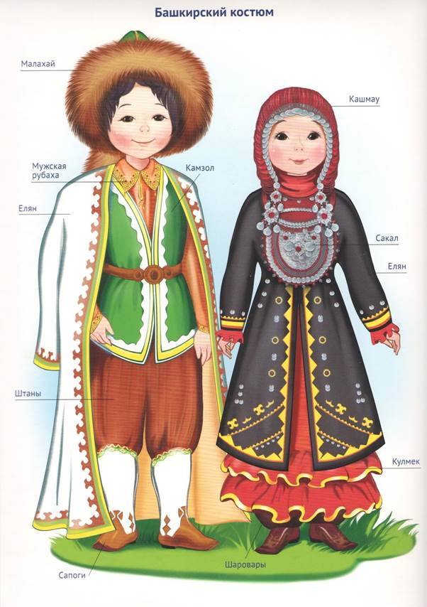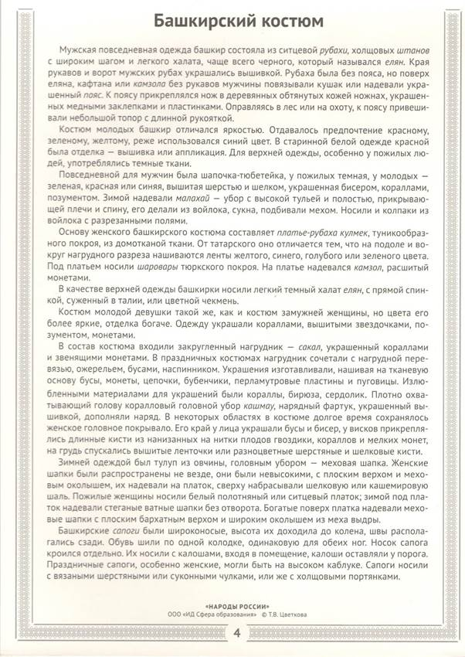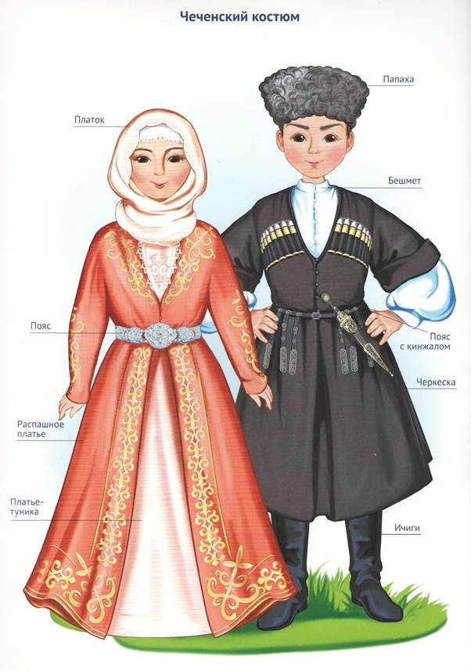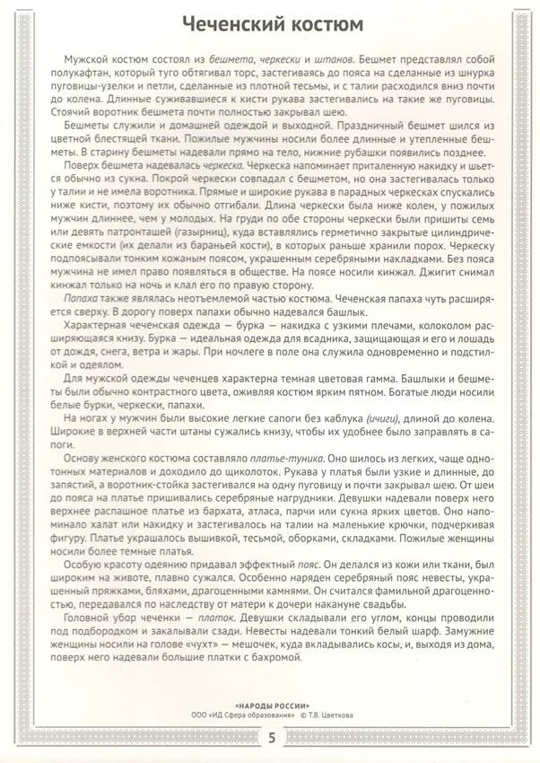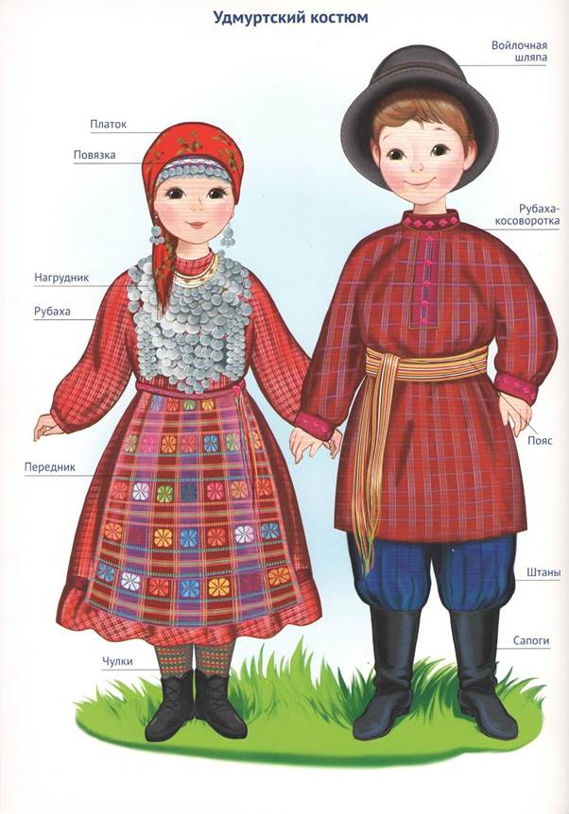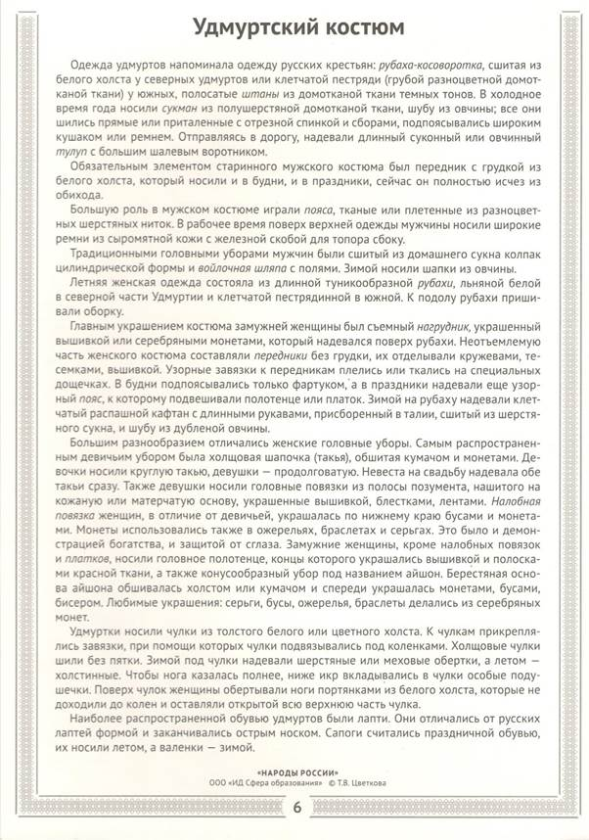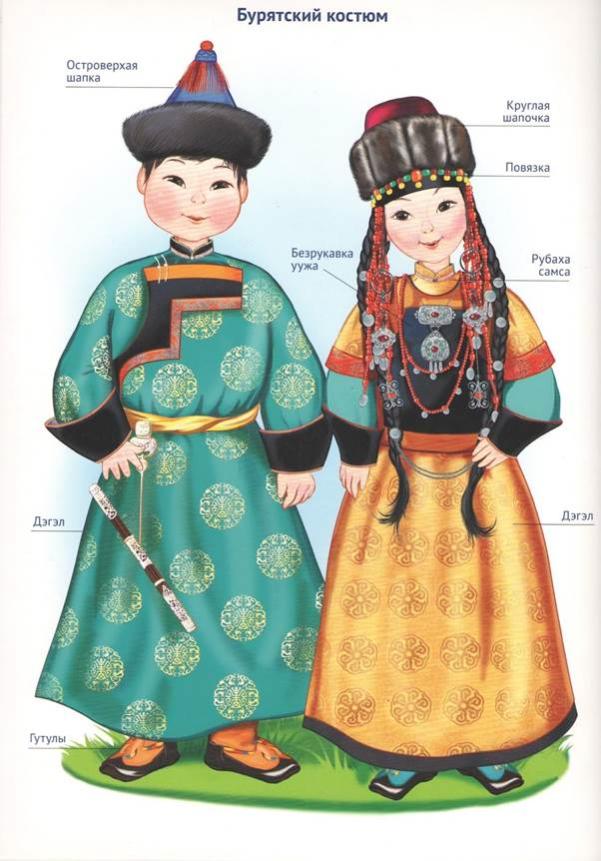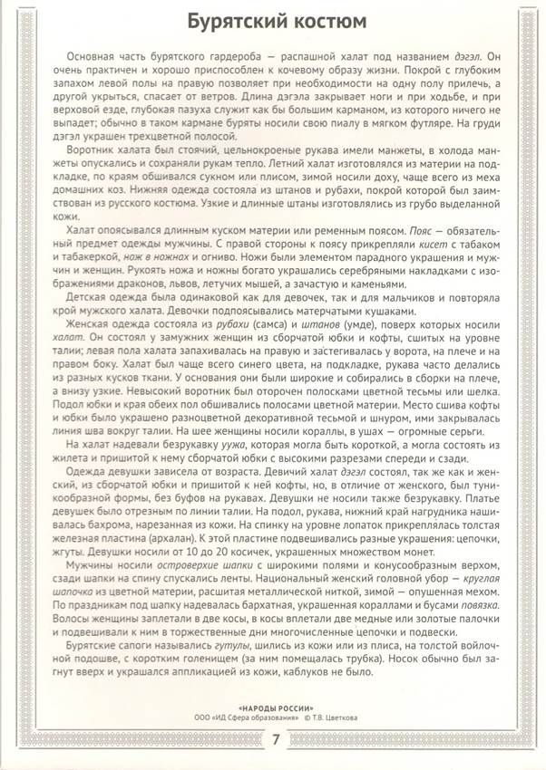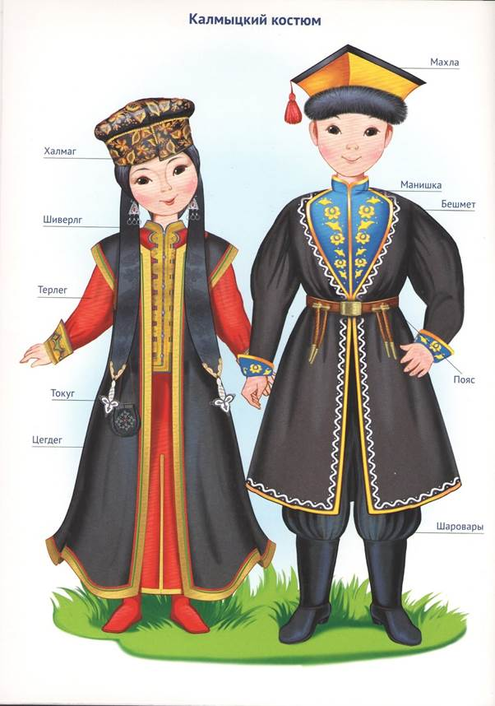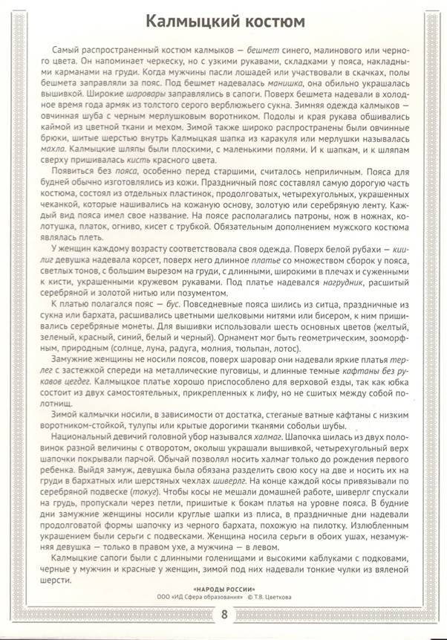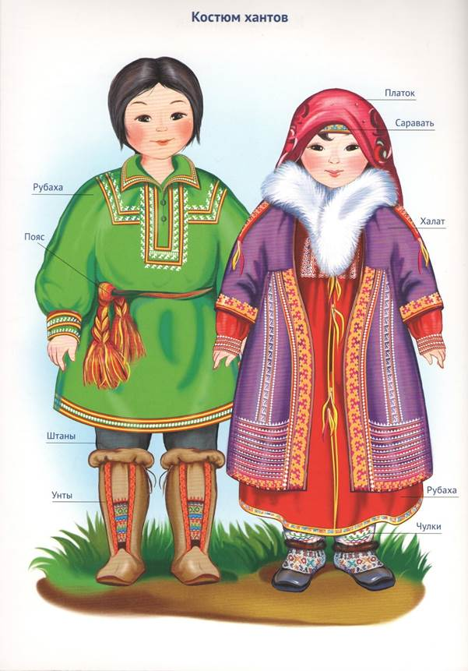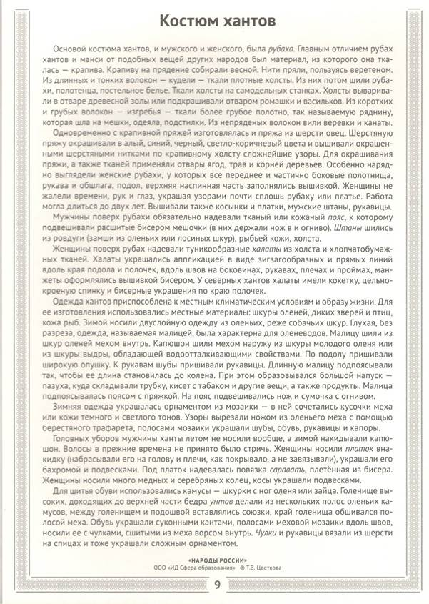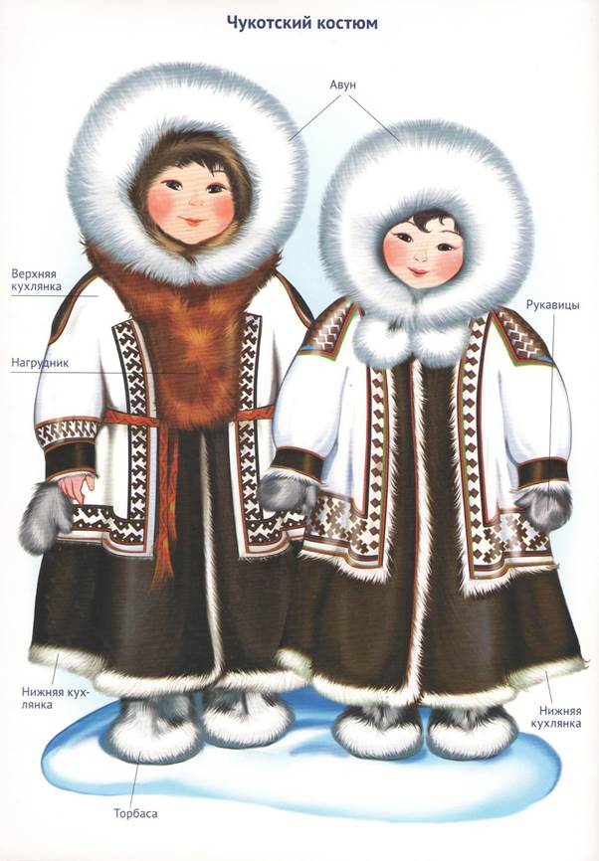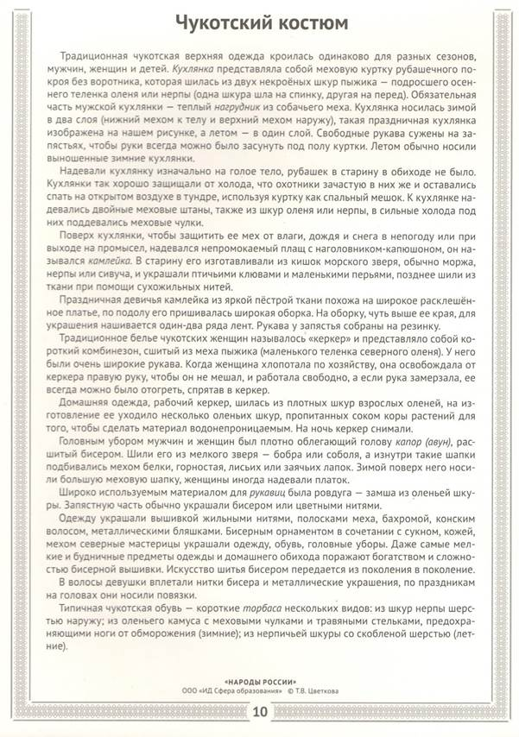

**ПРИЛОЖЕНИЕ 4**

**Режим дня**

|  |  |  |
| --- | --- | --- |
| **Элементы распорядка дня** | **Время проведения** | **Место проведения** |
| Прием детей | 8:00-8:30 | Игровая площадка школы |
| Утренняя гимнастика | 8:30-8:50 | Спортивная площадка школы |
| Утренняя линейка | 8:50-9:00 | У парадного входа школы |
| Завтрак | 9:00-9:30 | Столовая |
| Работа в отрядах  (подготовка к общеотрядным мероприятиям) | 9:30-11:30 | Игровая комната |
| Свободное время | 11:30-12:00 | Игровая комната, спортивная площадка, игровая площадка школы |
| Проведение мероприятий | 12:00-13:00 | Игровая комната, спортивная площадка, актовый зал |
| Обед | 13:00-13:30 | Столовая |
| Игры на свежем воздухе  Свободное время | 13:30-14:00 | Спортивная площадка, игровая площадка школы, игровая комната. |
| Уход детей домой | 14:00 | Игровая площадка школы |